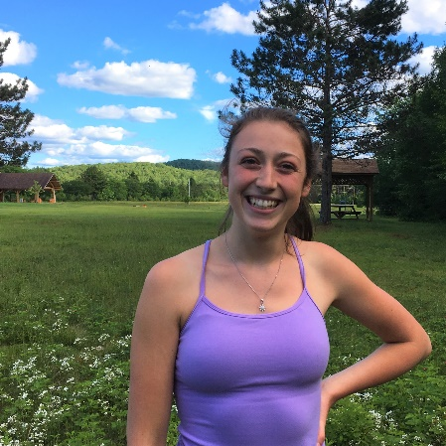
Vivianne Courte-Rathwell
Skieuse de fond, étudiante et coureuse

L’hiver, elle parcourt des kilomètres de sentiers sur ses skis de fond. L’été, elle enfile ses souliers de course ou ses crampons de soccer pour maintenir son cardio top niveau. Toujours active et allumée, Vivianne jongle adroitement entre les études, le sport, les loisirs et le travail.
Le Domaine Saint-Bernard à Mont-Tremblant, c’est son terrain d’entraînement préféré : des sentiers variés, un paysage naturel, un accueil chaleureux… et même une plage! Sa première course à pied, c’était justement ici à la course pour femmes À Toi Lola en 2012. Le parcours lui a tant plu qu’elle est revenue à chaque année, accroissant la distance graduellement.
Nous l’avons vu compétitionner en ski de fond pendant 7 ans, s’entraînant aux côtés de son frère Parker. Pour la soutenir dans ce sport compétitif, la Fondation Lola lui a décerné des bourses en 2012 et 2013. Aujourd’hui, Vivianne enseigne le ski de fond aux plus jeunes et s’entraîne pour des courses à pied de moyenne distance. Pour elle, la course apporte la tranquillité d’esprit et lui fait perdre la notion du temps.
À l’image de sa région natale, les Laurentides, Vivianne est en santé, naturelle et dynamique. Nous sommes fières de notre ambassadrice de la série Elles Courent. Et c’est avec un immense plaisir que nous l’accueillons pour tout l’été dans notre équipe aux Productions Out To Play en tant que coordonnatrice d’évènements. Avec son aide, nous ferons rayonner la course à pied dans notre communauté!
Venez rencontrer la souriante Vivianne au kiosque d’inscription de nos prochaines courses : le 13 août au Demi-Marathon Mont-Tremblant, le 10 septembre à la course Elles courent À Toi Lola Mont-Tremblant et le 1er octobre à la course Elles courent Montréal.

Vivianne Courte-Rathwell
Cross-country skier, student and runner

In winter, she travels hundreds of kilometers on her skis. During summer, she puts on her running shoes or her soccer spiked to keep her cardio at the top! Always active and smiling, Vivianne aptly juggles between studies, sports, leisure and work.
Her favourite training ground is Domaine Saint-Bernard in Mont-Tremblant. She appreciates the diversity of trails, the natural setting, the warmth of its staff… and the beach! Her first race was here at Lola To You in 2012. She loved the running event so much that she came back each year, increasing the distance progressively.
We saw her compete in cross-country skiing for 7 years, training beside her little brother Parker. To encourage her in this competitive sport, the Lola Fondation gave her grants in 2012 and 2013. Today, Vivianne teaches cross-country skiing to younger ones and trains for medium-distance running competitions. For her, running calms her minds and makes her lose the notion of time.
Like her native region, the Laurentians, Vivianne is healthy, natural and dynamic. We are proud of our ambassador of the running events Girls Run. And it’s a huge honor to welcome her on our work team here at Productions Out To Play. With her help, we will inspire other women to run and find a sense of community with other runners.
Meet Vivianne at the registration table of our next races : Demi-Marathon Mont-Tremblant on August 13, Girls Run A Toi Lola Mont-Tremblant on Sept. 10 and Girls Run Montreal on Oct.1st.

